**МИНОБРНАУКИ РОССИИ**

**Санкт-Петербургский государственный**

**электротехнический университет**

**«ЛЭТИ» им. В.И. Ульянова (Ленина)**

**Кафедра МО ЭВМ**

**отчет**

по лабораторной работе №3

по дисциплине «Объектно-ориентированное программирование»

Тема: Связывание классов

|  |  |  |
| --- | --- | --- |
| Студентка гр. 3388 |  | Снигирев А.А. |
| Преподаватель |  | Жангиров Т.Р. |

Санкт-Петербург

2024

# Цель работы

Объединить существующие классы в основной игровой цикл. Реализовать возможность сохранения и загрузки игры.

# Задание

1. Создать класс игры, который реализует следующий игровой цикл:
   * + 1. Начало игры
       2. Раунд, в котором чередуются ходы пользователя и компьютерного врага. В свой ход пользователь может применить способность и выполняет атаку. Компьютерный враг только наносит атаку.
       3. В случае проигрыша пользователь начинает новую игру
       4. В случае победы в раунде, начинается следующий раунд, причем состояние поля и способностей пользователя переносятся.
       5. Класс игры должен содержать методы управления игрой, начало новой игры, выполнить ход, и т.д., чтобы в следующей лаб. работе можно было выполнять управление исходя из ввода игрока.
2. Реализовать класс состояния игры, и переопределить операторы ввода и вывода в поток для состояния игры. Реализовать сохранение и загрузку игры. Сохраняться и загружаться можно в любой момент, когда у пользователя приоритет в игре. Должна быть возможность загружать сохранение после перезапуска всей программы.

**Примечание:**

* + - 1. Класс игры может знать о игровых сущностях, но не наоборот
      2. Игровые сущности не должны сами порождать объекты состояния
      3. Для управления самое игрой можно использовать обертки над командами
      4. При работе с файлом используйте идиому RAII.

## Выполнение работы

а) Игровой цикл

Файл Game.h. Содержит объявление класса Game. В полях класса лежат два объекта ShipManager, два объекта GameField, AbilityManager и переменные, отражающие текущее состояние игры.

Методы:

1. void initialize_round(); - создает и случайным образом инициализирует корабли компьютера и размещает их на поле.
2. void execute_player_turn(); - проведение хода игрока, во время хода игрок может сохранить/загрузить игру, использовать способность и провести обычную атаку.
3. void execute_enemy_turn(); - проведение хода компьютера, атакует случайную точку поля игрока.
4. bool check_victory() const; - сравнивает количество уцелевших кораблей компьютера с 0.
5. bool check_defeat() const; - аналогично для игрока.
6. void start_new_game(); - создание и инициализация поля и менеджера игрока, запуск игрового цикла.
7. void start_round(); - игровой цикл, где игрок и компьютер ходят по очереди до тех пор, пока у кого-нибудь не кончатся корабли. Если это будет игрок, игра перезапустится, если компьютер — игра перейдет на новый раунд.
8. void save_game(const std::string& filename); - сохраняет текущее состояние игровых сущностей с помощью метода клаcса GameState.
9. void load_game(const std::string& filename); - загружает из файла данные и ини присваивает игровым сущностям данные сохранения.
10. void UseCommand(); - вспомогательный метод, отвечающий за обработку команды от игрока, вызывается из метода-хода игрока.
11. void UseAbility(); - вспомогательный метод, отвечающий за применение способности игроком, вызывается из метода-хода игрока

б) Класс состояний. Создается в момент сохранения и загрузки, при сохранении инициализируется текущими игровыми сущностями, при загрузке — сущностями, которые сохранены в файл.

GameState:

int roundNumber; - номер раунда.

GameField pField; - поле игрока

GameField eField; - поле компьютера

std::vector <char> pAbilities; - символьное представление очереди способностей.

ShipManager pShips; - корабли игрока

ShipManager eShips; - корабли противника

Методы:

1. GameState(const int round, const GameField& playerField, const GameField& enemyField, std::vector<char> playerAbilities);
2. friend std::ostream& operator<<(std::ostream& out, const GameState& state); - переопределение оператора вывода. При использовании должен записывать состояние игры в файл.
3. friend std::istream& operator>>(std::istream& in, GameState& state); - переопределение оператора ввода. При использовании должен считывать состояние игры из файла.
4. void save(std::ostream& out, const ShipManager& playerShips, const ShipManager& enemyShips); - функция, производящая сохранения игры.
5. void load(int round, GameField& playerField, GameField& enemyField,ShipManager& playerShips, ShipManager& enemyShips, AbilityManager& playerAbilities, std::istream& in); - функция, производящая загрузку игры.

Класс ввода. Input. Вспомогательный класс, отвечающий за начальный ввод игроком кораблей и их размещения.

UML-диаграмму классов смотреть в **ПРИЛОЖЕНИИ**

# Вывод

В ходе лабораторной работы был добавлен функционал использования особых способностей. Также были написаны классы-исключения для наиболее распространенных предполагаемых исключений и сделаны корректировки имеющейся логики.

**ПРИЛОЖЕНИЕ**

UML-диаграмма

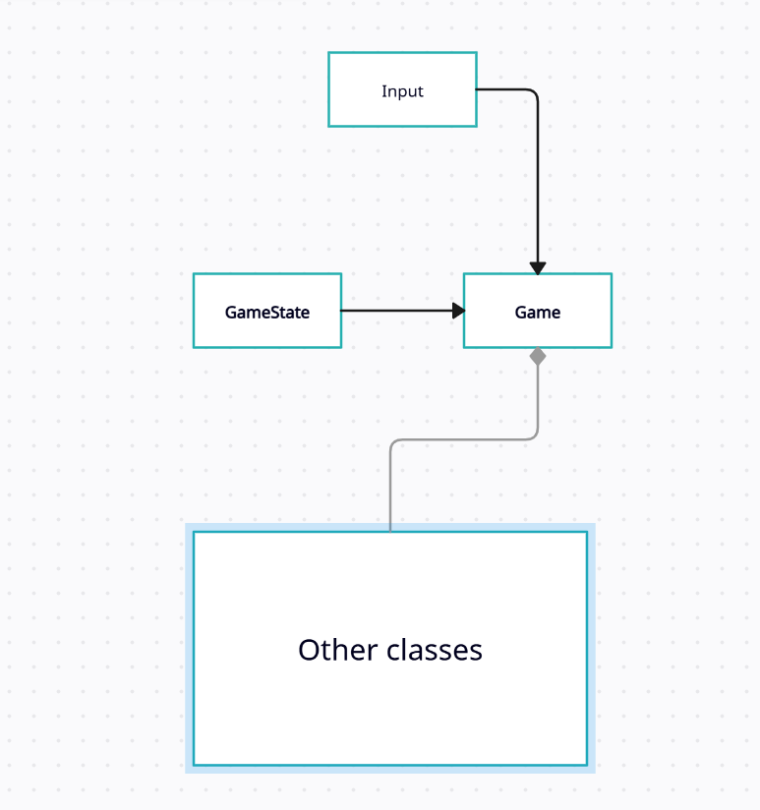Рисунок 1. UML-диаграмма